PresseINFORMATION
ESTA Apparatebau GmbH & Co. KG
Gotenstraße 2-6
89250 Senden
www.esta.com

Senden, 4. September 2012

EuroBLECH, Messe Hannover, 23. bis 27. Oktober 2012, Halle 17, Stand D34

Leistungsstark, leise und einfach zu bedienen:
Stationäre Entstauber-Familie „MOBEX“ von ESTA neu aufgelegt
Kompaktentstauber für fast alle Branchen und Staubarten geeignet

Pünktlich zum 40-jährigen Firmenjubiläum stellt ESTA eine neue Generation der bewährten Entstauber-Serie „MOBEX“ vor. Die stationären Kompaktgeräte des Sendener Absaugtechnik-Spezialisten feiern auf der diesjährigen EuroBLECH Premiere: 23. bis 27. Oktober 2012, Halle 17, Stand D34. Im neuen Design überzeugt die MOBEX-Serie durch ein innovatives Kunststoffgehäuse mit zum Patent angemeldetem Faltsystem. Es basiert auf leichten und stabilen Sandwich-Paneelen aus Kunststoff, die für einen geräuscharmen Betrieb sorgen. Gleichzeitig bringen die Entstauber in den Varianten 3 kW und 4 kW mehr Leistung als zuvor und sind breiter einsetzbar. Die MOBEX-Reihe sorgt nicht nur bei der Bearbeitung von trockenen, rieselfähigen Materialien für saubere Luft am Arbeitsplatz. Während die Serie MOBEX-P Stäube und Späne aufnimmt, kann die MOBEX-F Reihe auch bei Schweißrauch eingesetzt werden. Die staubarme Entsorgung des Sammelgutes erfolgt mit einem neuen Konzept. So lassen sich die Stäube bequem über eine ausfahrbare Schublade entnehmen, die mit zwei verschließbaren 50-Liter-Kartonagen zum Auffangen und zur Entsorgung der Abfälle bestückt ist. Durch die umfassende funktionale Weiterentwicklung ermöglicht die neue Entstauber-Generation in Industrie- und Handwerksbetrieben der verschiedensten Branchen ein gesundes Arbeitsumfeld. Besonders geeignet sind die neuen Geräte von ESTA jedoch vor allem für die Metall- und Kunststoffindustrie. Optional sind MOBEX-Enstauber auch in ATEX-Ausführung erhältlich, zum Einsatz in explosionsgefährdeten Bereichen der Zone 22. Mit den technischen und konzeptionellen Verbesserungen wird die alte MOBEX-Baureihe durch die neue, preisgünstigere Geräteserie komplett abgelöst. Weitere Informationen zur neuen Gerätegeneration sind ab Mitte September über die Website www.esta.com verfügbar.

Die MOBEX-Reihe wurde insbesondere in punkto Gehäuse-Design grundlegend überarbeitet. Im Gegensatz zu vergleichbaren Metallgehäusen ist die neue Konstruktion mit Sandwich-Paneelen aus Kunststoff leichter und dämmt Geräusche besser als die Vorgängermodelle. Dank des niedrigen Schalldruckpegels können die MOBEX-Entstauber auch direkt neben dem Arbeitsplatz installiert werden, wobei die platzsparende Bauweise eine vielfältige Positionierung erlaubt. Hierzu tragen auch die symmetrische Form und die Möglichkeit zur flexiblen Installation der Absaugstutzen bei. Einsetzbar ist die MOBEX-Reihe zur Einzel- und Mehrplatzabsaugung. Für Ein-Mann-Arbeitsplätze, zum Beispiel an Kreissägen, Schleif- und Fräsmaschinen sowie Absaugtischen, bietet sich die Option zum Direktanschluss per Schlauch an. Ein Rohrsystem für maximal vier Absaugstellen macht die neuaufgelegte Geräteserie zur zentralen Absauganlage für mehrere Maschinen- oder Handarbeitsplätze. Das breite MOBEX-Standardprogramm kann zudem durch Zusatzkomponenten einfach und kostengünstig an kundenspezifische Anwendungen angepasst werden.

Verschiedene Modelle für unterschiedliche Anwendungen
Mit dem Modell „MOBEX P“ können Stäube und Späne verschiedener Arten sauber abgeschieden werden. Die Entstauber-Modelle sollen in Kürze optional mit dem IFA-Prüfzeichen „H“ für die Aufnahme von allen krebserregenden und anderen gesundheitsgefährdenden Stäuben angeboten werden. Die Variante „MOBEX F“ wird die Gerätefamilie in Kürze ergänzen. Sie soll zukünftig mit dem IFA-Prüfzeichen für die Schweißrauchklasse „W3“ ausgestattet werden und damit auch bei der Bearbeitung von hochlegierten Stählen eingesetzt werden können. Die Geräte sind jeweils mit hochwirksamen Dauerfilterpatronen der Staubklasse „M“ ausgestattet, die nicht nur umweltfreundlich sind, sondern auch geringe Folgekosten garantieren. Optional ist die MOBEX auch als ATEX-Ausführung zur Nutzung in explosionsgefährdeten Bereichen der Zone 22 erhältlich.

Zwei Leistungsstufen mit vollautomatischem Filterreinigungssystem
Die MOBEX-Serie ist jeweils in zwei verschiedenen Leistungsstufen erhältlich: Neben der Version mit 3-kW-Motor und zwei Filterpatronen ist auch eine Ausführung mit 4-kW-Motor und drei Filtereinheiten für größere Luftmengen erhältlich. Integriert ist stets das bewährte Jet-Pulse-System von ESTA, das die Filter während des Betriebs vollautomatisch durch Druckluftstöße reinigt. Abgeschiedene Stäube fallen nach unten – ebenso wie gröbere Partikel und Späne, die durch den integrierten Prallabscheider bereits bei Eintritt in das Entstaubergehäuse abgefangen werden. Diese Konstruktion optimiert nicht nur die Luftführung, sondern trägt auch zur Verlängerung der Filterstandzeit bei.

Innovative Staubentnahme und -Entsorgung, intuitive Gerätebedienung
Auch die Entsorgung des Staubsammelgutes erfolgt mit einem neuen Konzept. So lassen sich die Stäube bequem über eine ausfahrbare Sammelschublade entnehmen. Um diesen Vorgang einfach und staubarm zu gestalten, bietet ESTA spezielle Kartonagen in passender Größe. Die Schublade hat Platz für zwei dieser Behälter, die jeweils etwa 50 Liter fassen. Ebenso einfach ist die Steuerung: Statt einer komplexen Menüführung gibt es nur einen zentralen Geräteschalter. Darüber hinaus kann die Reinigung der Filter manuell gestartet werden.

ESTA liefert alle Geräte der MOBEX-Serie komplett vormontiert und gewährleistet damit die unmittelbare Inbetriebnahme. Nur die Anbindung an das jeweilige Rohrsystem beziehungsweise die Bearbeitungsmaschine sowie der Anschluss an Strom und Druckluft sind noch vorzunehmen. Vor der Auslieferung werden die Geräte bereits nach Kundenanforderung konfiguriert und eventuelle Besonderheiten, wie beispielweise Funkenabscheider oder Nachfilter, integriert. Optional ist die MOBEX auch zum mobilen Einsatz erhältlich.

Bildmaterial zu dieser Presseinformation steht für Sie unter www.press-n-relations.de unterhalb der dort veröffentlichten Meldung zum Download bereit.

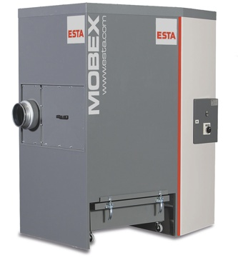 | Die neue Generation der Gerätefamilie „MOBEX“
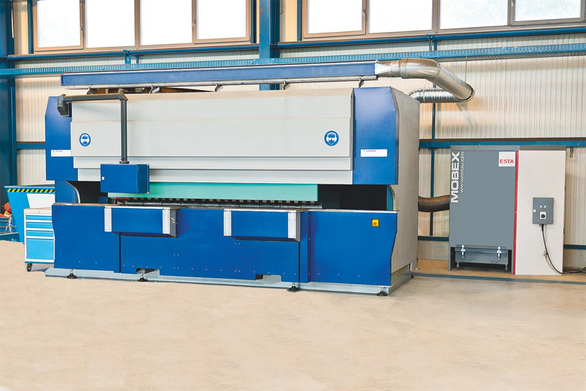 | Kompaktentstauber MOBEX P-24 ist über eine fest installierte Rohrleitung aus Wickelfalz direkt an eine Schleifmaschine angeschlossen. Abgesaugt werden anfallende Stahlstäube.

Weitere Informationen:  ESTA Apparatebau GmbH & Co. KG  Jürgen Gast – Leiter Vertrieb & Marketing  Gotenstraße 2-6, 89250 Senden  Telefon: 07307-804-801  Telefax: 07307-804-500  jg@esta.com  www.esta.com | Pressearbeit:  Press’n’Relations GmbH  Bruno Lukas  Magirusstraße 33, 89077 Ulm  Telefon: 0731-96287-17  Telefax: 0731-96287-97  blu@press-n-relations.de  www.press-n-relations.de

Über ESTA
ESTA ist eines der führenden Unternehmen im Bereich der Absaugtechnik. Auf Grundlage von Eigenentwicklungen stellt der Absaugtechnik-Spezialist seit 40 Jahren ein breites Spektrum an innovativen Produkten und maßgeschneiderten Lösungen für Industrie und Gewerbe her – für unterschiedlichste Branchen und Anwendungsbereiche. Die Produktpalette umfasst neben mobilen und stationären Entstaubern auch Industriesauger, Schweißrauchfilter, Ölnebelabscheider, Absauggebläse, Absaugarme und zentrale Absauganlagen. Mit Sitz im bayerischen Senden vertreibt ESTA sein umfangreiches Gerätesortiment mit eigenen Niederlassungen und Vertriebspartnern weltweit. Das Unternehmen setzt bereits seit Jahren ein Qualitätsmanagement-System ein und ist nach ISO 9001 : 2008 zertifiziert. Darüber hinaus bietet ESTA umfassende Serviceleistungen, die das Unternehmen weltweit zu einem verlässlichen Partner für reine Luft am Arbeitsplatz machen.



